السنة | 2009
الاكتشاف | اكتشاف مبنى الريبوزوم
الباحثون المشتركون | بروفيسور عاده يونات
صور الباحثون | 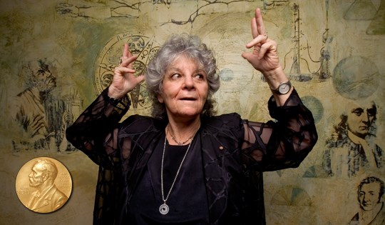 بروفيسور عاده يونات، أُخذت الصورة من موقع جائزة א.מ.ת (אמנות, מדע ותרבות – الفن، العلم والثقافة)
المؤسسة الأكاديمية التي يعمل فيها الباحثون | معهد وايزمن للعلوم، رحوبوت.  قسم بيولوجيا المبنى، كلية الكيمياء.
جوائز مهمة حاز عليها الباحثون | حازت بروفيسور عاده يونات على:  جائزة إسرائيل في بحث الكيمياء سنة (2002).  جائزة א.מ.ת (אמנות, מדע ותרבות – الفن، العلم والثقافة)، فئة علوم الحياة، مجال البيولوجيا سنة (2006).  جائزة فولف في الكيمياء 2007.  جائزة نوبل في الكيمياء سنة 2009.
الموضوع في المنهج التعليمي الذي يمكن أن نربط بينه وبين الاكتشاف | الخليّة – مبنى ونشاط  من DNA إلى البروتين.  يتمّ التعبير، عادةً، عن المادّة الوراثية بالمسار التالي: DNA RNA ترجمة البروتين  موضوع التوسع- مراقبة التعبير عن الجينات والهندسة الوراثية  يمكن أن تتمّ مراقبة التعبير عن الجينات في كلّ مرحلة من المراحل، بما في ذلك الترجمة.  موضوع التوسُّع- بكتيريا وفيروسات في جسم الإنسان  علاج أمراض التلوث بالدواء.  آليات عمل المضادات الحيوية: أدوية تؤذي عمليّة الترجمة في خليّة البكتيريا.
"قصة الاكتشاف" الاكتشاف والعمل العلمي للباحثين | في سنوات السبعينيات، من القرن العشرين، كانت بروفيسور عاده يونات في بداية بحث المبنى الفراغي للريبوزوم، ولتنفيذ ذلك كانت بحاجة إلى بلورة الريبوزوم، في تلك الفترة حاولت مجموعات أبحاث رائدة في العالَم أن تفعل ذلك، لكنها لم تنجح، في ذلك، في بلورة الريبوزوم الذي يعتبر مبنى داخل الخليّة، وهو مكوّن من بروتينات ومن جزيئات RNA، ويُستخدم لترجمة البروتينات. قالت عاده يونات: "قالوا لي الباحثون تحلمين..."  لماذا تشكك كثيرون وجيدون في القدرة على بلورة الريبوزوم؟  عمليّة البلورة هي عمليّة إنتاج بلورات، وهي عبارة عن مبانٍ متكرّرة ومنتظمة للجزيء. هذه العمليّة معقدة جدًّا وهناك تحديات كثيرة يجب التغلب عليها للحصول على مبنى بلوري ثابت ومنتظم جدًّا كي يُتيح قياس واكتشاف المبنى الفراغي. كانت هناك تحديات كبيرة ومهمة جدًّا في بلورة الريبوزوم ، لأنّه مكوّن من بروتينات وجزيئات RNA كبيرة، وهو كبير جدًّا، غير ثابت، لا يوجد له تماثل داخلي، له أشكال كثيرة، وهذا يعني أنّه من الصعب جدًّا أن نحصل عليه ثابت في الشكل والمبنى.  إذا كان الأمر كذلك، ما مصدر تفاؤل عاده يونات؟ ما الذي أعطاه الإلهام؟  قالت بروفيسور عاده يونات: "بدأ كلّ ذلك من دببة الأقطاب..."، في بداية السبات الشتوي، تنتظم الريبوزومات في خلايا الدب في مبان منتظمة جدًّا. وهناك أهمّيّة للحفاظ على ثبات الريبوزومات، مما يُتيح ذلك العودة إلى النشاط الخلوي السليم في نهاية السبات. دعم الحصول على مبانٍ منتظمة بشكل طبيعيّ الفرضية أنّه يمكن أن نُنْتِج مبانٍ منتظمة في المختبر أيضًا، وبالفعل، بعد مرور عدة سنوات حصل الباحثون على بلورات صغيرة، لكنها غير ثابتة. لم ينجح الباحثون في قياس تلك البلورات، لأنّها تتحلل بسرعة خلال القياس.  كانت الفكرة الجديدة تطوير طريقة لتنفيذ قياس البلورات بدرجة حرارة منخفضة مقدارها 185 درجة مئوية تحت الصفر (cryo-bio-crystallography). كانت الفكرة أن تنخفض وتيرة تحلل الريبوزومات في درجات حرارة منخفضة كي يُتيح ذلك زمن كافٍ للقياس. كان العلماء متشككين بهذه الطريقة، لكن نجحت التجربة وتحوّلت خلال فترة قصيرة جدًّا إلى طريقة شائعة في علم البلورات. قالت عاده يونات عن ذلك: " من ناحية تقنيات ومنهجية، هذا هو النجاح الكبير الذي ساهمنا به في العلم".  كلّ هذه التطوّرات حدثت بالطبع خلال عدّة سنوات. بالموازاة لتطوير طريقة تكنولوجية جديدة لبلورة الريبوزومات للكشف عن مبناها الفراغي، استمرّت بروفيسورعاده يونات في بحث مبنى الريبوزومات بوسائل أخرى، مثل: الميكروسكوب الإلكتروني. في سنة 1980، نجح فريق عاده يونات، أوّل مرّة، في إنتاج بلورات ريبوزوم وفي اكتشاف مبناه ( بدقة تفاصيل عالية نسبيًّا مقدارها (3.5 A. لتحقيق هذا الاكتشاف يجب إنتاج عدّة بلورات من الريبوزوم بجودة عالية، بحيث يكون فعّال. اختار فريق بروفيسور عاده يونات أن يبلور ريبوزوم مصدره من بكتيريا تعيش في ظروف متطرفة، من منطلق التفكير أنّ الريبوزومات في هذه البكتيريا تكون ثابتة أكثر بشكلها الفعّال.  في تلك الفترة كان معروفًا أنّ الريبوزوم مبني من وحدتين. الوحدة الصغيرة تقرأ الشيفرة الوراثية في اﻟ RNA الذي يمرّ عبرها، والوحدة الكبيرة تُنْتِج البروتين وتحميه. اكتشف فريق بروفيسور عاده يونات أنّ البروتين الناتج خلال الترجمة يمرّ عبر "نفق" داخل الريبوزوم ويخرج من الطرف الثاني. كان هذا الاكتشاف جديد، واستغرق حوالي 10 سنوات إضافيّة حتى أصبحت حقيقة علميّة مقبولة على العلماء.  استمرّت بروفيسورعاده يونات وفريقها في تطوير تكنولوجيا لإنتاج بلورات ذات جودة ولتطوير طرق قياس متقدّمة تُتيح القياس بدقة عالية وبمستوى ذرات منفردة. في سنة 2000، نجح فريق بروفيسور عاده يونات في اكتشاف المبنى الفراغي الكامل لوحدتي ريبوزوم البكتيريا.  ما أهمية الاكتشاف؟  تنتج بروتينات في جميع أشكال الحياة، ابتداءً من الكائنات الحيّة البسيطة وحتى الكائنات الحيّة المعقدة. يتمّ إنتاج البروتينات في الريبوزومات. تنتقل المعلومات الوراثية المشفّرة في اﻟ DNA بواسطة جزيئات RNA رسول (mRNA) إلى الترجمة في الريبوزوم ، وهذه العمليّة مكوّنة من عدّة مراحل:  يرتبط الريبوزوم بجزيئات RNA رسول. تشكّل كلّ ثلاث قواعد نيتروجينية في جزيئات RNA رسول كود (شيفرة) لحامض أميني واحد. هذا الكود مناسب لتسلسل كود مضاد في جزيء RNA ناقل (tRNA)، وهو يحمل حامض أميني معيّن. وهكذا تكبر سلسلة البروتين بواسطة إضافة حوامض أمينية مناسبة.  في كلّ خليّة كائن حيّ ثدي هناك ملايين الريبوزومات، أمّا خلية البكتيريا فيها حوالي 100,000 ريبوزوم. تعمل جميعها في الوقت نفسه على جزيء RNA رسول واحد، تتقدّم على طول قالب RNA رسول، وتُضاف حوامض أمينية لبناء سلاسل من البروتينات التي تكبر تدريجيًّا.  ساهم اكتشاف مبنى الريبوزوم وَ"النفق" في فهم عمليّة الترجمة. يُعتبر توجيه سلسلة البروتينات داخل "نفق" بيئة محمية وضروريّة لإنتاج بروتينات فعّالة، لأنّها تمنع من إنتاج تكتل وطي غير سليم للبروتينات. عندما تمّ تمييز "النفق" الذي يخرج عبره البروتين الجديد، في سنوات الثمنينيات، كان التفكير أنّ هذا النفق غير فعّال ويمرّ عبره البروتين فقط. لكن بيّنت الأبحاث التي أُجريت في السنوات الأخيرة أنّ عمليّة إطلاق البروتين من الريبوزوم عبر "النفق" هي عمليّة ديناميكية فعّالة تتمّ خلالها عمليّة إيقاف الترجمة، يمرّ البروتين الجديد طي بعمليّة الترجمة من خلال الحصول على إشارات من البيئة المحيط. اكتشاف مبنى الريبيوزوم هو الذي ساعد الباحثين على هذه الاكتشافات التي تناقضت مع المعرفة العلميّة السابقة.  نعود إلى البكتيريا  بقي مبنى المناطق الفعّالة في الريبوزوم محفوظ في عمليّة النشوء والارتقاء. على الرغم من ذلك، تعمل مضادات حيوية كثيرة على تثبيط نشاط الريبوزمات في معالجة تلوث البكتيريا. هذا يعني أنّ المضادات الحيوية تؤذي عمليّة إنتاج البروتينات في البكتيريا فقط.  بيّنت أبحاث بروفيسور عاده يونات أنّ حوالي نِصف المضادات الحيوية تؤثّر على الريبوزوم في منطقة "النفق". يمكن أن يؤدّي فهم مبنى ريبوزوم البكتيريا ومبنى النفق الذي يمرّ عبره البروتين إلى تطوير مضادات حيوية جديدة ضد هذه المناطق في ريبوزوم البكتيريا وأن تتغلب على مقاومة البكتيريا للمضادات الحيوية الموجودة اليوم.  السؤال الذي يمكن أن نطرحه في هذا السياق هو لماذا لا تؤذي المضادات الحيوية نشاط الريبوزومات في خلايا الإنسان؟  على الرغم من الحفاظ العالي في عمليّة النشوء والارتقاء، هناك تباين بين ريبوزومات الكائنات الحيّة حقيقية النواة وغير حقيقية النواة. مثلًا: تختلف عن بعضها في الكبر (كتلة ريبوزومات الكائنات الحيّة حقيقة النواة عالية جدًّا). وُجد أنّ المضادات الحيوية تعمل في المناطق الفعّالة في الريبوزوم، بالأساس في اﻟ RNA الريبوزومالي. في هذه المناطق هناك فروق جوهرية بين ريبوزومات البكتيريا وريبوزومات الثدييات. يُنْتِج هذا التباين القليل فروق جوهرية في مبنى الريبوزوم ويؤدّي إلى خاصيّة في تأثير المضادات الحيوية. في أعقاب التعقيد العالي في تبلور ريبوزومات حقيقية النواة، لم ينجح الباحثون في الحصول على بلورات ريبوزومات بدقة تفاصيل عالية. لكن بفضل التطورات في السنوات الأخيرة هناك نجاح في الحصول على مبانٍ لريبوزمات حقيقة النواة.  تؤدّي الأبحاث في السنوات القادمة إلى اكتشافات نستطيع أن نتعلّم منها عن هذه المباني، أن نميّز التباين ونستطيع تطوير مضادات حيوية جديدة تعمل بشكل جيد على ريبوزوم البكتيريا.  قليلًا عن مبنى الريبوزوم  الريبوزوم، كما ذكرنا، هو مبنى مكوّن من RNA ريبوزومالي وبروتينات نسمّيه ريبونوكلوئوبروتين (ribonucleoprotein)، وهو مكوّن من وحدتين يتمّ فيهما إنتاج بروتينات حسب قالب RNA رسول. الكتلة الأساسيّة في الريبوزوم هي سلاسل RNA ريبوزومالي وهي تشكّل ثلثي كتلة الربيوزوم. سُمّيت الوحدات حسب وتيرة رسوبها في جهاز الطرد المركزي.  خلال إنتاج البروتين، ترتبط الوحدة الصغيرة ﺒ RNA رسول يحتوي على الشيفرة الوراثية لتحديد تسلسل الحوامض الأميني للبروتين. تحتوي الوحدة الكبيرة على موقع فعّال يُضيف حوامض أمينية مناسبة وعلى "النفق" الذي يخرج عبره البروتين الجديد. بعد إضافة الحامض الأميني يتحرر RNA ناقل (tRNA).  تستطيع المضادات الحيوية أن تعمل على مناطق الارتباط في الوحدات وعلى "النفق". تستطيع المضادات الحيوية أن تشوش على العمليّة الفعّالة التي تحدُث في النفق، وأن توقف هناك عمليّة ترجمة بروتينات البكتيريا.  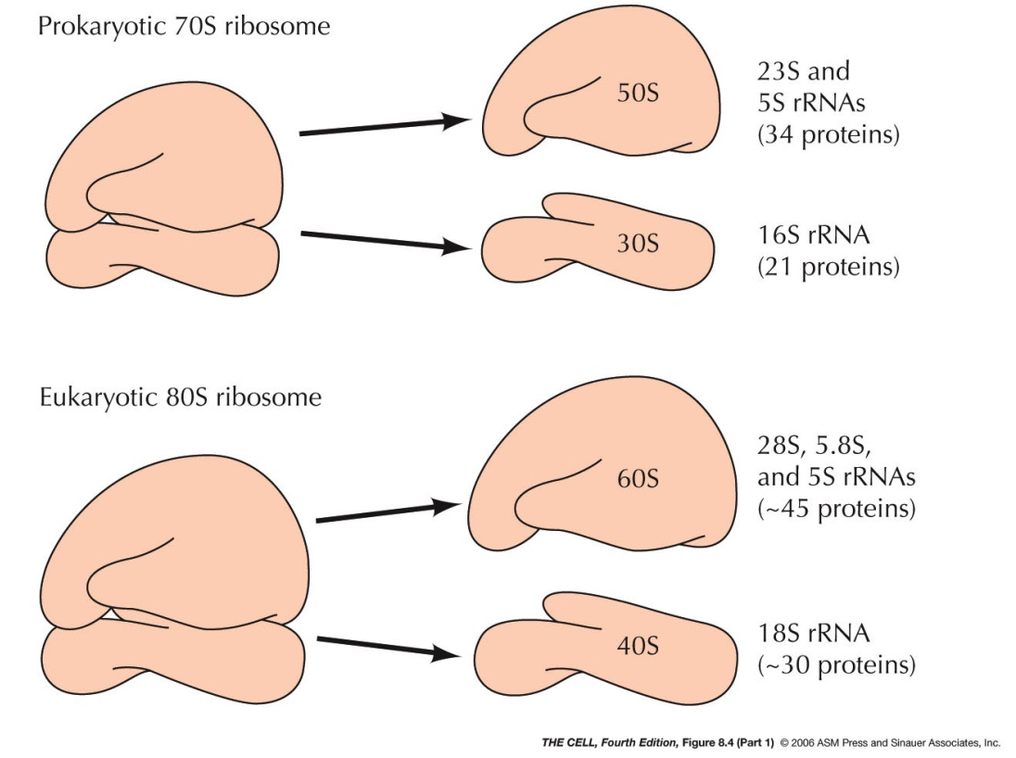  ما هو علم البلوريات؟ بإيجاز  عندما نتحدث عن كشف مبانٍ بيولوجية نقصد الكشف عن الانتظام الفراغي للذرات التي تبني البلورات الصلبة. هذه البلورات مبنيّة من جزيئات المادّة التي بودّنا الكشف عنها، وهي وحدات تتكرر (وحدات الأساس) في الفراغ بشكل دقيق.  علم البلوريات (crystallography) هو مجال علمي نبحث فيه الأبعاد بين الذرات، والأماكن النسبية للوحدات الأساسيّة في الفراغ. لتنفيذ هذه القياسات يسلط العلماء أشعة رنتجن (أشعة X) على البلورة ونقيس توزيع الأشعة. يمكن أن نحسب الأبعاد بين الذرات من نموذج توزيع الأشعة.  طورت بروفيسور عاده يونات طرق جديده في مجال علم البلوريات، وهي تؤدّي إلى كشف مبانٍ كثيرة ومختلفة، وهكذا تؤثّر مساهمتها على مجالات متنوّعة في البيولوجيا.  عادت عاده يونات، سنة 1970، إلى معهد وايزمن بعد أن أنهت مرحلة ما بعد الدكتوراة في MIT، وقد أنشأت المختبر الأول لعلم البلوريات في إسرائيل.  كان اكتشاف مبنى الريبوزوم الذي أثار اهتمام بروفيسور عاده يونات بشكل كبير جدًّا مليئًا بالصعوبات والتشكك من قبل المجتمع العلمي العالمي. على الرغم من أنّه تمّ اكتشاف الريبوزوم في سنوات الخمسينيات من القرن العشرين، كان هذا الاكتشاف بحاجة إلى بروفيسور عاده يونات كي تستمرّ في الحلم، تسير عكس التيار وتجرؤ كي تحقق اكتشاف هذا المبنى المهم بعد مرور عشرات السنين على اكتشاف الريبوزوم. ويقال عن ذلك: إنّ المثابرة تؤتي بثمارها!  حازت بروفيسور عاده يونات، سنة 2009، على جائزة نوبل للكيمياء مع بروفيسور ستيتس وبروفيسور رماكراشنن.
فعّاليّات للتلاميذ، مقالات وأفلام قصيرة | פרס נובל בכימיה 2009 – מי זכה בו ולמה (2009) כתבה, אשר כוללת סרטון על פרס הנובל ופעילויות על מבנה התא והאברונים שבו ועל פענוח מבנה הריבוזום.  סינתזת חלבונים בריבוזום (2009), שני סרטונים הממחישים את תהליך סינתזת החלבונים בריבוזום  אנטיביוטיקות אשר מכוונות לריבוזום סרטון המבוסס על עבודתה של פרופ' יונת המסביר כיצד פועלות אנטיביוטיקות המעכבות את פעילות הריבוזום החיידקי.  סרטון ובו עדה יונת מסבירה על המחקר שלה גם בעזרת דגם של ריבוזום (מומלץ להראות דקות 2:30-8:30)  ראיונות עם פרופ' עדה יונת  הסיפור של עדה יונת – סרטון על חייה ומחקרה של עדה יונת
مصادر معلومات | מהו הריבוזום, איך הוא בנוי ומהם תפקידיו? (2009). הסבר על מבנה הריבוזום, תפקידיו והתגליות הגדולות עליו.  הריבוזום כיעד לאנטיביוטיקה (2009). כיצד פועלות אנטיביוטיקות המעכבות את פעילות הריבוזום החיידקי.  מהי קריסטלוגרפיה וכיצד היא קשורה למציאת מבנה הריבווזם? (2009). הסבר על קריסטלוגרפיה וחשיבותה לפענוח מבנים.  החוקרת שפענחה את סוד החיים (2017), כתבה על עדה יונת, חייה ותרומתה לפענוח מבנה הריבוזום  ביוגרפיה של עדה יונת באתר פרס הנובל  HIBERNATING BEARS, ANTIBIOTICS AND THE EVOLVING RIBOSOME, Nobel Lecture, December 8, 2009, by ADA E. YONATH

